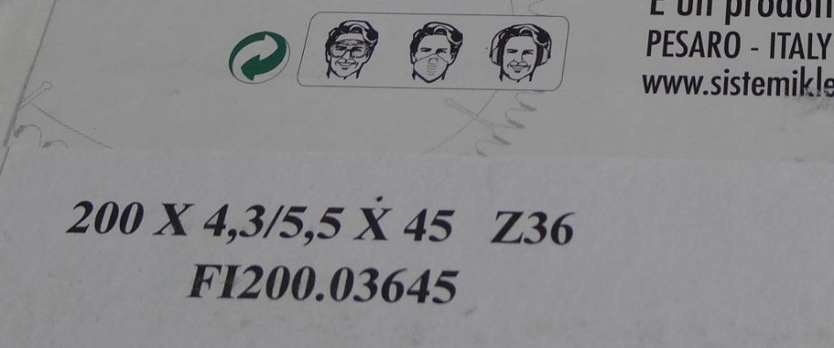

Код из 1С | Артикул | Наименование/ Бренд/  Поставщик | Габариты,  Д*Ш*В  мм | Масса,  гр | Материал | Место установки/Назначение
F0044588 |  | Пила дисковая 200Х4,3/5,5Х45 Z=36 Sistemi Klein | 200Х4,3/5,5Х45 Z=36 | 1000 | металл | Раскроечные станки/ подрезная пила
 |  | Sistemi Klein (италия)
